Уважаемые руководители!

|  |  |
| --- | --- |
| ФИЛИАЛ ОАО «РЖД»  ЦЕНТРАЛЬНАЯ ДИРЕКЦИЯ  ИНФРАСТРУКТУРЫ  КРАСНОЯРСКАЯ ДИРЕКЦИЯ  ИНФРАСТРУКТУРЫ  ЧУНОЯРСКАЯ ДИСТАНЦИЯ ПУТИ  ул. Больничная, 1, п. Октябрьский, 663460  Тел.: 24-4-11, 8-953-583-43-57  **«08» июня 2023г №** | Руководителям организаций Нижнеингашского, Тайшетского и Богучанского районов |

С 2012 года по 2022 год на сети железных дорог Российской Федерации допущено 2653 случая столкновений автотранспорта с железнодорожным подвижным составом на железнодорожных переездах, в результате которых пострадали - 1783 человека, в том числе - 529 человек погибло.

С 2012 года по настоящее время на 72 железнодорожных переездах Красноярской железной дороги допущено - 106 дорожно-транспортных происшествий, из них по: Красноярскому краю - 73, Республики Хакасии - 19, Кемеровской области - 10, Иркутской области - 4.

За истекший период 2023 года на сети железных дорог произошло увеличение количества дорожно-транспортных происшествий на железнодорожных переездах на 16% (в 2023 году - 88, в 2022 году - 76). В результате дорожно-транспортных происшествий пострадали 43 человека (рост на 13%, в 2022 году - 38), из 19 человек погибло (рост 58%, в 2012 году - 12 человек).

В границах Красноярской железной дороги за истекший период 2022 года зарегистрировано 4 ДТП на железнодорожных переездах, в которых пострадали 4 человека (за аналогичный период 2022 года пострадавших не было).

Международное железнодорожное сообщество в целях предупреждения аварийности на железнодорожных переездах объявили - **15 июня 2023 года Международным днем привлечения внимания к железнодорожным переездам.**

Данная инициатива поддержана во многих странах мира, ОАО «РЖД» также присоединяется к данному мероприятию.

**Водители, соблюдайте Правила дорожного движения!!!**

**И не забывайте - дома Вас ждут родные и близкие!!!**

1. 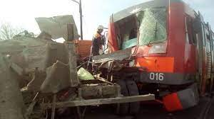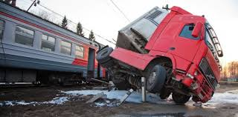

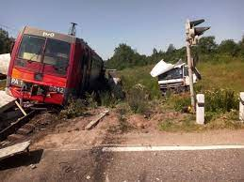

1. Прошу Вас проинформировать работников, предприятия, организации о сложившемся нестабильном положении с безопасностью движения на железнодорожных переездах и разместить информацию об этом на своем официальном сайте (при наличии).

О результатах проведенной работы прошу Вас сообщить на эл. адрес Яковлева К.С. – pch6_YakovlevaKS@krw.ru.

Главный инженер Арутюнян Г.Ю.

Чуноярской дистанции пути

исп. Яковлева К.С., ПЧИ

Тел.: 24-4-21